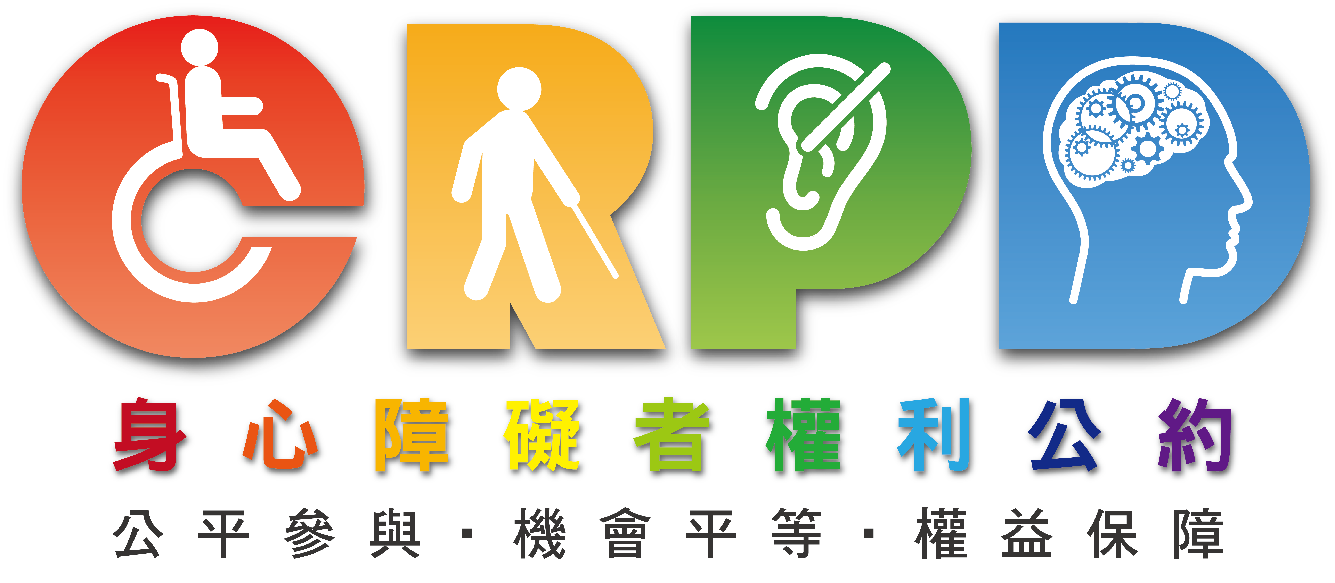
2021基隆市慶祝國際身心障礙者日系列活動
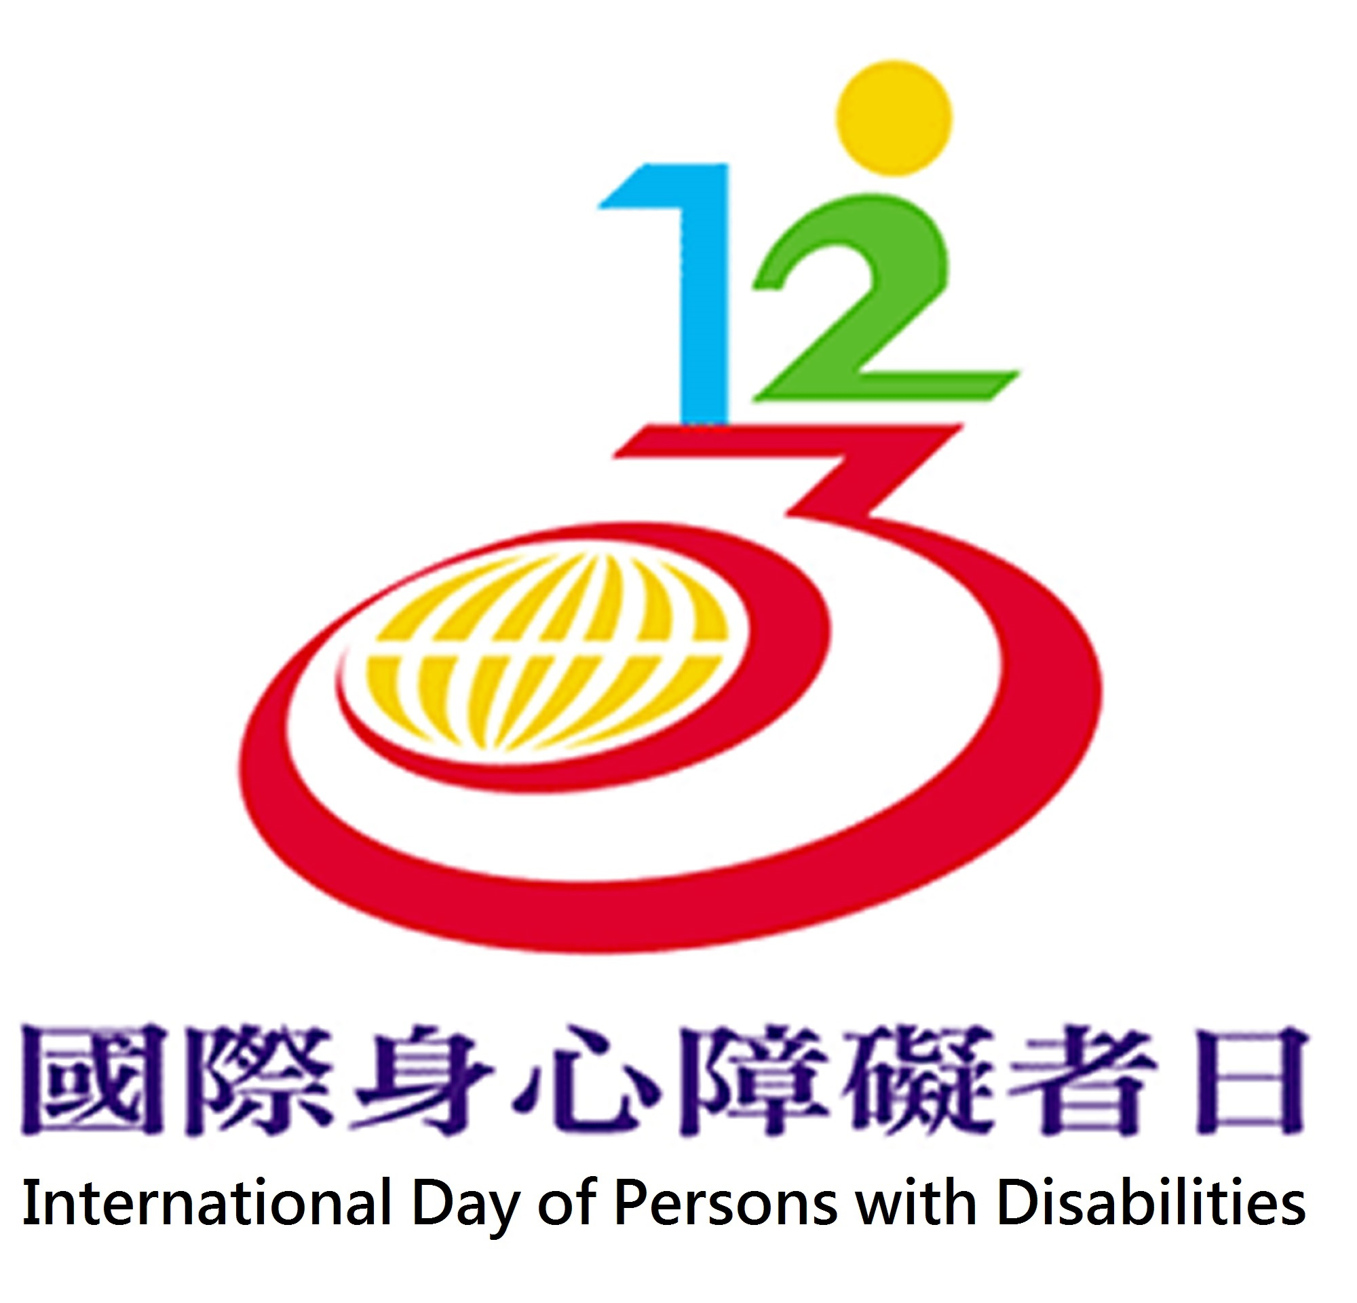
『平等參與、共創多元價值』
身心障礙權利促進著色徵稿比賽
報名表
學生姓名 |  | 出生日期 | 年 月 日 |  | 性 別 | □男 □女
就讀學校(園所) |  |  | 班級
組別 | □幼兒園組：設籍本市或就讀本市幼兒園的學生。  □國小一年級組：設籍本市或就讀本市國小一年級的學生。  □國小二年級組：設籍本市或就讀本市國小二年級的學生。
家長姓名 |  | 聯絡電話 |  | 行動電話
主辦單位有權將獲選作品運用於印刷、宣傳品等設計素材，且不另支酬勞；並保有以任何形式推廣(如數位化、公布上網、有聲出版、書報雜誌等各類形式)、保存及轉載授權之權利。
註：
- 報名表請務必填寫完整，資料缺漏者將視為資格不符，失去參賽資格；個人資料僅於此次活動中使用，行動電話作為後續得獎聯繫使用。
- 報名表請與參賽作品繳交給就讀學校(園所)教師，學校(園所)統一彙整後請於徵稿截止日(110年10月8日下午五點前)完成送件(基隆市義一路1號2樓身心障礙科辦公室)。
- 凡送件參加者視為同意本活動辦法，作品將不退還，請自行拍照留念，獲獎作品之版權歸主辦單位所有。

- 活動窗口:社會處身心障礙福利科，電話:(02)2420-1122分機2237~2239
本活動由基隆市公益彩券盈餘分配基金補助辦理

